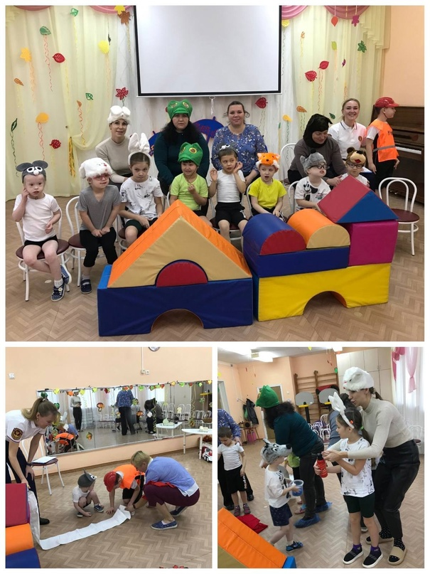
Мероприятие по профилактике пожарной безопасности
в МДОУ «Детский сад №87» 2023-2024 учебный год
В октябре 2023 года в группе 7 прошло совместное развлечение для детей, родителей и сотрудников пожарной охраны по мотивам русской народной сказки «Теремок». Сотрудники пожарной охраны и педагоги группы еще раз обратили внимание родителей на профилактику пожарной безопасности и постарались обогатить их знаниями и практическими умениями по пожарной безопасности. Ребята, став героями сказки, учились предвидеть и распознавать опасности, угрожающие их жизни, по возможности избегать их. Екатерина Константиновна Паутова рассказала о правилах поведения при пожаре и подарила подарки.
Больше Мишка не шали!
В Теремок к нам заходи!
И запомни навсегда-
Спички-это не игра!

